प्रहरी प्रधान कार्यालय, केन्द्रीय अनुसन्धान ब्यूरो, महाराजगंज, काठमाडौं
प्रेस विज्ञप्ती
घटना विवरण १: CIB को नाममा ठगी गर्न खोज्ने व्यक्ति पक्राउ
जिल्ला गोरखा केरावारी ५ घर भई हाल बालुवाटार डेरा गरी बस्ने वर्ष २९ का प्रकाश रेग्मी (९८५१०७१९१७) भन्ने व्यक्तिले आफू नेपाल राष्ट्र बैंक, को ”क” वर्गको बैंक तथा वित्तिय संस्था सुपरीवेक्षणको उच्च ओहदाको कर्मचारी हुँ भन्दै कुमारी बैंकका ऋणी तथा उद्योग व्यवसायी धापासी, काठमाडौं निवासी जितेन्द्र बहादुर श्रेष्ठलाई विभिन्न व्यक्तिहरुको माध्यमबाट भेटी तपाईको कुमारी बैंकमा लोन रहेछ, कर्जा सुचना केन्द्रमा ब्ल्याक लिष्टमा पर्नु भएको रहेछ, उक्त लोन नियम विपरित लिनु भएको रहेछ, बैंकिङ कसुर मुद्दामा तपाईको विरुद्धमा कुमारी बैंकले कारबाहीको लागी राष्ट्र बैंक र केन्द्रीय अनुसन्धान ब्यूरोमा उजुरी दिएको रहेछ । मेरो केन्द्रीय अनुसन्धान ब्यूरोसँग राम्रो सम्बन्ध छ । मैले सम्पूर्ण कुरा मिलाई दिन्छु, CIB र मेरा केही हाकिमलाई समेत रकम दिनुपर्छ अन्यथा तपाईंले ५ वर्ष जेल पनि जानु पर्छ, लोन लिंदा राखेको जग्गा पनि जफत हुन्छ भनी कहिले डर त्रास र कहिले सहानुभूति देखाउदै पटक पटक लाजिम्पाट स्थित रेष्टुरेन्टमा भेट्न बोलाई विगत १०/१५ दिनदेखि तनाव दिए पछि पिडित जितेन्द्र बहादुर श्रेष्ठले केन्द्रीय अनुसन्धान व्यूरोले पक्का पनि घुस लिनु नपर्ने कतै आफूलाई CIB र राष्ट्र बैंकको नाममा ठगी गर्न लागेको त होईन भन्ने लागि यस केन्द्रीय अनुसन्धान व्यूरोमा छानवीनका लागि मिति२०७२/१२/०१ गते उजुरी दिएकोले निजलाई खोज तलास गरी बुझ्ने गर्ने क्रममा केन्द्रीय अनुसन्धान व्यूरोको टोली परीचालन हुँदा व्यूरोको टोलि माथि नै अभद्र व्यवहार गरी कर्तव्य निर्वाह गर्ने क्रममा बाधा पुर्याएकोले निजलाई पक्राउ गरी आवश्यक कारवाहीको लागि महानगरीय प्रहरी वृत, महाराजगञ्ज पठाइएको र निजले गरेको कार्य बैंकिङ मर्यादा विपरित भएकाले आवश्यक कारवाहीका लागि नेपाल राष्ट्र बैंकमा समेत पठाइने ।
केन्द्रीय अनुसन्धान व्यूरोको टोलीले आफ्नो पिछा गरेको थाहा पाई निज प्रकाश रेग्मीले मिति२०७२/१२/०१ गते अन्दाजी १४:३०बजेकोसमयमा निज प्रकाश रेग्मीले आफ्नोमोबाइल नं. ९८५१०७१९१७ बाट जितेन्द्र बहादुर श्रेष्ठको मोबाइल नं. ९८५१०८२२५४ मा “हजुरको काम नहुने भयो सरी” भनी म्यासेज पठाएको समेत खुल्न आएको छ । साथै निज कुबेर मर्चेन्ट फाइनान्समा ४ बर्ष कार्यरतरही पछि सल्लाहकार समेत भई हाल नारायणी डेभलपमेन्ट बैंकको संचालक समेत रहेको खुलाएको ।

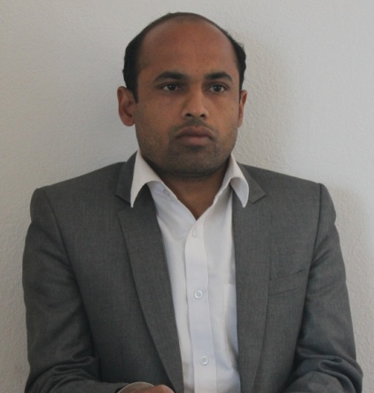
पक्राउ अभियुक्तहरुको बिबरण :
नाम थर : प्रकाश रेग्मी
उमेर : २९ बर्ष
पेशा : नारायणी डेभलपमेण्ट बैंकका संचालक
स्थायी ठेगाना : जिल्ला गोरखा, केराबारी गा.बि.स. वडा नं. ५
हालको ठेगाना : का.जि. का.म.न.पा.-०४, बालुवाटार
सम्पर्क नम्बर : ९८५१०७१९१७, ९८४१३५६४५४

कसरी विश्वासमा पारे जितेन्द्र बहादुर श्रेष्ठलाई
जितेन्द्र बहादुर श्रेष्ठले उद्योग व्यापारकालागि कुमारी बैंकबाट ऋण लिएका थिए । उक्त ऋण चुक्ता गर्नका लागि केही ब्याज तथा हर्जाना मिनाहाका लागि कुमारी बैंक तथा नेपाल राष्ट्र बैंकमा निवेदन दिएका थिए । यसै क्रममा साथी मार्फत निज प्रकाश रेग्मीसंग चिनजान भयो । प्रत्येक दिन नयाँ टाइ-सुटमा भेटघाट गर्ने, आफू राष्ट्र बैंकमा काम गर्ने हुँदा CIB सँग राम्रो सम्बन्ध छ भन्दै CIB को अफिसरलाई फोन गर्नुपर्‍यो भनी मोबाइल डायल गरी “इन्सपेक्टर साब,के छ ? CIB मै हो कि बाहिर हो,फुर्सद भए भेटौं, जितेन्द्रजीको केश २-४ दिन एक्शनमा नजानुहोला,सकभर म मिलाउँछु,नभएमात्र एक्सनमाजानुहोला “ भनी साँच्चिकै कुरा गरेजस्तो गरी भ्रममा पार्ने गरेको, राष्ट्र बैंक र CIB को सहकार्यमा ठुला-ठुला बैंकिङ घोटाला साम्य भएको भनी विश्वास जित्न सफल भएको
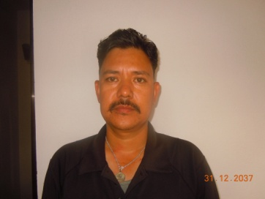
CIB का नाममा ठगी गर्ने अभियुक्तहरुको फेहरिस्त
केश नं. १
नाम : विजय प्रताप शाह (महानगरीय प्रहरी
अपराध महाशाखामा तत्कालिन प्र.ना.नि. दर्जामा कार्यरत)
स्थायी वतन : जिल्ला रुकुम, स्यालाखदी - ३
अस्थायी वतन : धापासी-१, हेपाली हाइट, काठमाण्डौं
उमेर: ४२ बर्ष
कसूर: सुन डाँकाचोरी (रंजना गल्ली,काठमाडौं- ५ के.जी सुन )
पक्राउ मिति: २०७१/०४/१६

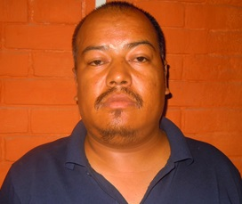
नाम: राजेन्द्र राज गुरुङ
स्थायी वतन: रुम्झाटार-८, ज्यामिरे, ओखलढुङ्गा
अस्थायी वतन: सरस्वतीनगर, कपन, काठमाडौं
उमेर: २८ बर्ष
कसूर: सुन डाँकाचोरी (रंजना गल्ली,काठमाडौं- ५ के.जी सुन )
पक्राउ मिति: २०७१/०४/१६

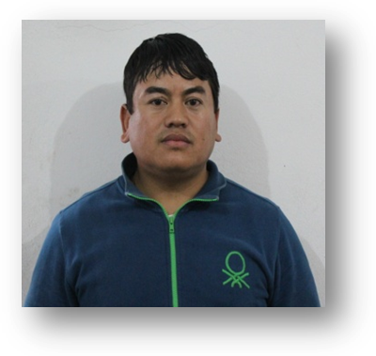

केश नं. २
.नाम थर : सोनम लामा
उमेर : ३५ बर्ष,
जन्म मिति : २०३६/०१/०१
पेशा : ब्यापार
स्थायी ठेगाना : जिल्ला सिन्धुपाल्चोक, बाह्रबिसे - ४
हालको ठेगाना : का.म.न.पा.-०६, बौद्व
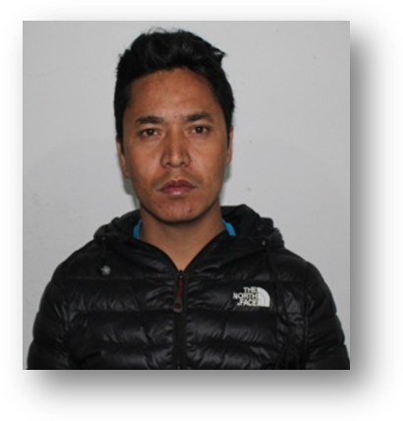
पक्राउ मिति: २०७१/१०/१४
कसूर: मुद्दामिलाइदिन्छु भनी CIB र मन्त्रीहरुलाई केही रकम समेत दिनुपर्ने भनी रु. २ लाख ९० हजार ठगी गरेको

नाम थर : रविन भन्ने रबी तामाङ
उमेर : ३४ बर्ष
जन्म मिति : २०३७/०५/१५
पेशा : ठेक्कापट्टा,
स्थायी ठेगाना : जिल्ला सिन्धुपाल्चोक, हगाम -६, याङ्लाकोट
हालको ठेगाना : जिल्ला भक्तपुर, गठ्ठाघर
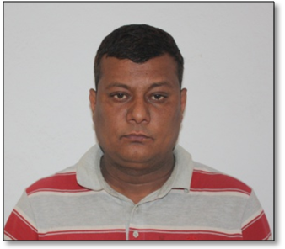
कसूर: मुद्दामिलाइदिन्छु भनी CIB र मन्त्रीहरुलाई केही रकम समेत दिनुपर्ने भनी रु. २ लाख ९० हजार ठगी गरेको

केश नं. ३

नाम थर:- तिर्थ राज रेग्मी
उमेर:- ३९ बर्ष
ठेगाना:- जिल्ला संखुवासभा खाँदवारी न.पा. वडा नं. २ घर भई
हाल ललितपुर सातदोबाटो बस्ने
पक्राउ स्थान:- २०७२/११/१८ गते कपन
कसूर : भारतबाट २७ जना नेपाली महिलालाई उद्धार गरी
नेपाल फर्काइएका पीडितहरुका अभियुक्त दान बहादुर
क्षेत्रीको केश मिलाइदिन्छु भनी आफुलाई CIB को प्रहरी हुँ
भनी रु.५० हजार रकम उठाउने व्यक्ति ।

नाम थर:- इन्द्र बहादुर खत्री
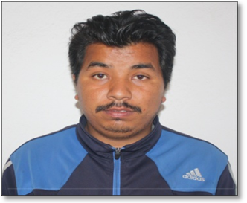
उमेर:- २६ बर्ष
ठेगाना:- काठामाण्डौ बुढानिलकण्ठ वडा नं. १४ बस्ने
पक्राउ स्थान:- मिती २०७२/११/१७ गते महाँकाल
कसूर : भारतबाट २७ जना नेपाली महिलालाई उद्धार गरी
नेपाल फर्काइएका पीडितहरुका अभियुक्त दान बहादुर
क्षेत्रीको केश मिलाइदिन्छु भनी आफुलाई CIB को प्रहरी हुँ
भनी रु.५० हजार रकम उठाउने व्यक्ति ।

केश नं.४
नाम थर:- लक्ष्मी शर्मा
उमेर:- ४२ बर्ष
कसूर : सुनको मुर्ति हो भनी ठगी गर्ने लाक्पा लामा समेतलाई छुटाइदिने भनी रु. १६ हजार रकम लिने ।
पक्राउमिति:

नाम थर:- डम्बर जिम्बा
उमेर:- ३४ बर्ष
वतन: जिल्ला काभ्रे गोफ्ले- ६
कसूर : सुनको मुर्ति हो भनी ठगी गर्ने लाक्पा लामा समेतलाई छुटाइदिने भनी रु. १६ हजार रकम लिने ।
पक्राउमिति: २०६९/१०/२८

केश नं.५
नाम थर:- श्याम लामा
वतन: जि. ललितपुर बुखेल-५
उमेर:- २९ बर्ष
कसूर : प्राचीन स्मारक संरक्षण ऐन अन्तर्गतको मुद्दामा पक्राउ परेका दावा लामालाई छुटाइदिन्छु भनी रु. १लाख १५ हजार रकम लिने ।
पक्राउ मिति: २०६९/०७/१५
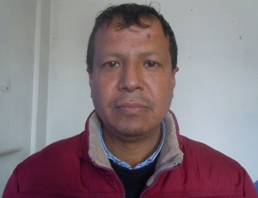

केश नं.६
नाम थर:- सुनिल श्रेष्ठ
वतन: भक्तपुर जिल्ला ठिमी न.पा १
उमेर:- ४६ बर्ष
कसूर : NIDC Capital Markets को कर्जा अपचलन केशमा मिति २०७१/१२/१६ गते पक्राउ परी ब्यूरो को हिरासतमा रहँदा बैंकिङ कसूरमै पक्राउ परेका अर्का प्रतिवादी बुल्गेरियन नागरिक पेट्रोस्लाभ रिस्टोभसँग चिनजान गरी ब्यूरोको प्रहरीलाई घुस दिनुपर्छ भनी आफु हिरासत मुक्त भएपश्चात् रु. २८लाख रकम लिएको ।
पक्राउमिति: २०७२/१०/२४

सर्बसाधारण महानुभावहरुमा CIB को अपील
उल्लेखित मानिसहरु समेतले समय-समयमा यस केन्द्रीय अनुसन्धान ब्यूरो (CIB) को नाममा कहिले मुद्दा मिलाइदिन्छु भनी पीडितहरुसँग रकम असुल गर्नेगरेको र कहिले CIB कै कर्मचारी हुँ भनी रकम ठगी गरी ब्यूरोको प्रतिष्ठा, इमान्दारिता र व्यवसायिकतामा गम्भीर आँच आउने कार्य गर्ने गरेको पाइएको हुँदा त्यसतर्फ सचेत हुन र टोल-छिमेकमा यस प्रकारको कार्य कसैले गरे-गराएमा यस ब्यूरोको सम्पर्क नं. ०१-४४११७७६,९८५१२८३१४० वा इमेल cib@nepalpolice.gov.np मा जानकारी गराउन हुन अनुरोध गरिएको छ ।

घटना विवरण २: कृषि विकास बैंकको स्वयम्भू शाखामा भएको बैंकिङ कसूरका थप प्रतिवादी पक्राउ
नेपाल राष्ट्र बैंक, बैंक सुपरिबेक्षण बिभागको पत्र जाहेरीले बादी नेपाल सरकार प्रतिबादी केदार प्रसाद गौतम समेत भएको निज प्रतिवादी समेतले कृषि बिकास बैंक स्वयम्भु शाखामा नक्कली नागरिकताको आधारमा सरोज यादव, रंजित भट्टराई, नविन गुरुङ र बलराम के.सी.को नाममा खाताहरु खोली निजहरुको खातामा रेमिट्यान्सबाट कृषि बिकास बैंकका अन्य बिभिन्न शाखाहरुबाट रकम आएको र जम्मा भएको देखाई सो रकमहरु निजै खातावालाहरु तथा बैंकका अन्य खातावालाहरु नागेन प्रधान, सुमन शर्मा, रबि कार्की, गोबिन्द भण्डारी , गगन प्रधान, महेन्द्र राई, बसन्त राई र अर्जुन भण्डारी समेतको नाममा रकमान्तर गरी गराई भुक्तानी लिई कृषि बिकास बैंकलाई जम्मा रु.३३,९३,३९,८७२।७१ रकम हानी नोक्सानी पुर्‍याएको बैंकिङ कसुर तथा नागरिकता ऐन, राहदानी ऐन तथा सरकारी छाप दस्तखत कीर्ते मुद्दाको अनुसन्धानको क्रममा खातावाला बसन्त राई समेतको नामका नक्कली नागरिकताहरु बनाउने र ति नागरिकताहरुको आधारमा कृषि बिकास बैंक लगायतका अन्य बैंकहरुमा खाता खोल्ने खोलाउने र खाताहरुमा जम्मा भएको रकम भुक्तानी लिई बाँडफाँड समेतको कार्य गर्ने भन्ने खुल्न आएका रेख बहादुर थापाका छोरा जिल्ला भोजपुर, भोजपुर गा.बि.स. वडा नं. १ स्थायी वतन भई हाल जिल्ला भक्तपुर, बालकोट गा.बि.स. वडा नं. ५ मा डेरा गरी बस्ने बर्ष ३६ को सागर थापालाई मिति २०७२/११/२२ गते गौशाला, काठमाडौंबाट पक्राउ गरिएको ।

पक्राउ अभियुक्तहरुको बिबरण :
नाम थर : सागर थापा
उमेर : ३६ बर्ष
पेशा : ध्रुवतारा सहकारी लि. बानेश्वरका संचालक
स्थायी ठेगाना : भोजपुर-१,भोजपुर
हालको ठेगाना : बाल्कोट-५,भक्तपुर
पक्राउ मिति :२०७२/११/२२ गते
थप जानकारीका लागि मिति: २०७२/१२/०२
प्र.उ. दिवेश लोहनी
9851131821

